珠海经济特区龙狮瓶盖有限公司
委外机加工供应商入库征集业务明细

一、委外业务明细
1、雕刻（类似产品如下图）

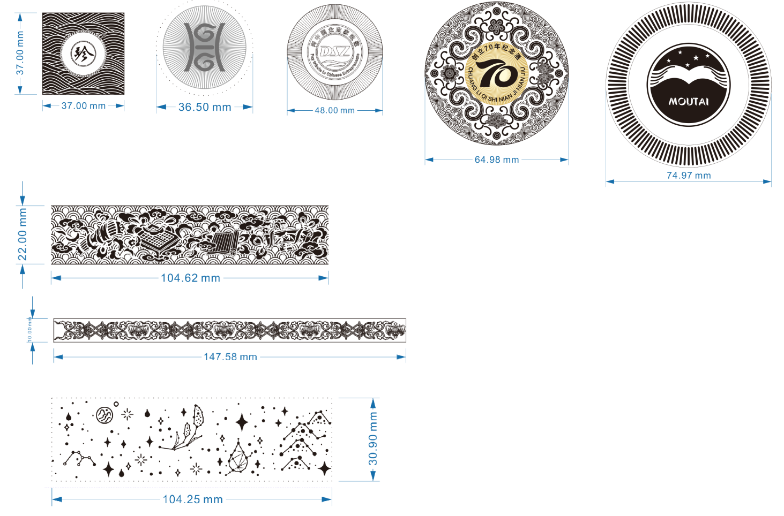
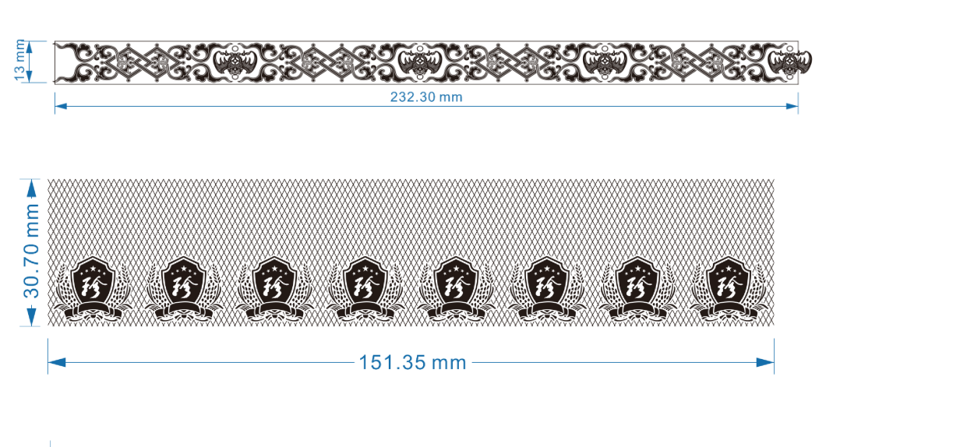

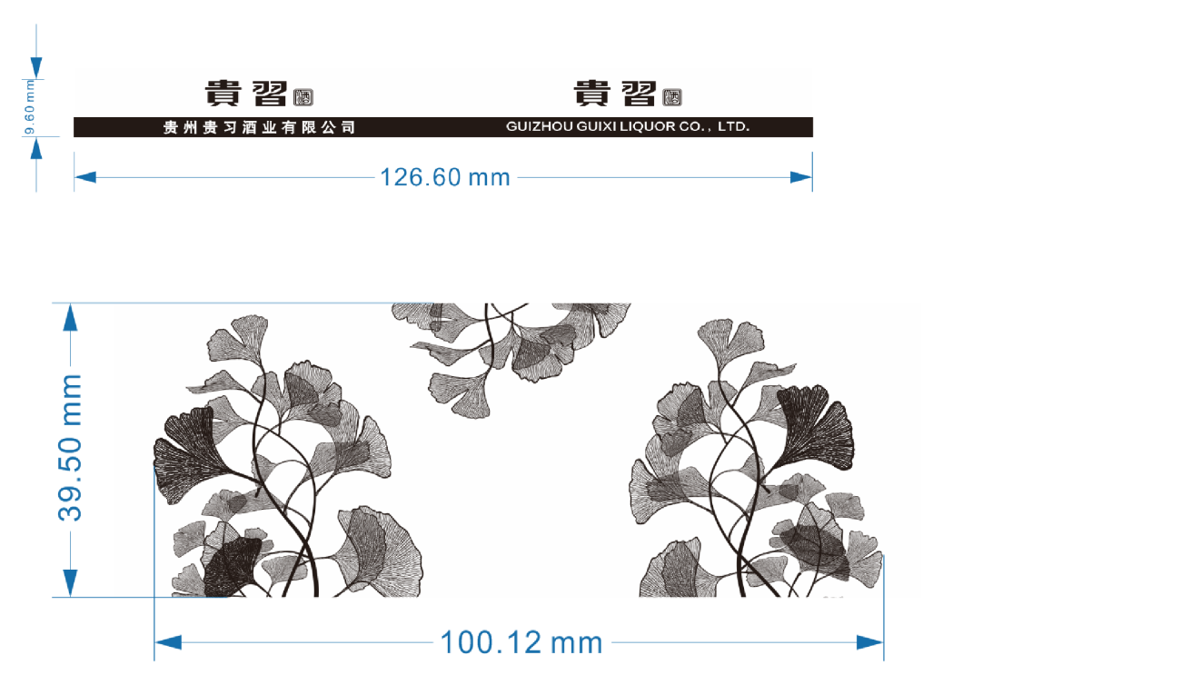
a.以最终加工的参考物或图案为准，模具硬度约48-52HRC；如无矢量图或按实物图案需要作图费用，报价请一并列明。
b.请提供较详细的分项报价。

2、抛光（类似图片工艺）

序号 | 名称 | 类似图片工艺 | 单位 | 数量 | 备注
1 | 前模芯、顶盖 | 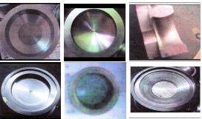 | 件 | 1
2 | 内主体行位、外主体模芯 | 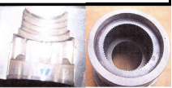 | 件 | 1
3 | 前模芯外盖 | 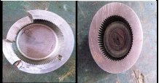 | 件 | 1
4 | 前模芯外盖 | 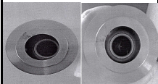 | 件 | 1
5 | 前模芯外盖 | 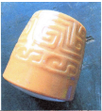 | 件 | 1
说明：以最终加工的图案为准。

- 数控车

序号 | 品名、（规格/图号） | 单位 | 数量 | 备注
1 | 推圈 | 件 | 1
2 | 前模芯、后模芯、铜公 | 件 | 1
3 | 螺纹芯 | 件 | 1
4 | 唧咀 | 件 | 1

- 穿孔线割深孔钻
（1）穿孔
序号 | 名称 | 材料 | 规格（mm） | 备注
1 | 模件 | 钢料 | 20以内（高度）
2 | 模件 | 钢料 | 21-40（高度）
3 | 模件 | 钢料 | 41-60以内（高度）
4 | 模件 | 钢料 | 61-80以内（高度）
5 | 模件 | 钢料 | 81-100以内（高度）
6 | 模件 | 钢料 | 101-120以内（高度）
7 | 模件 | 钢料 | 121-140以内（高度）
8 | 模件 | 钢料 | 141-160以内（高度）
9 | 模件 | 钢料 | 161-180以内（高度）
10 | 模件 | 钢料 | 181-200以内（高度）
11 | 模件 | 钢料 | 200以上
说明：加工如有损坏均按原材料赔偿。
（2）深孔钻
序号 | 名称 | 材料 | 规格（mm） | 备注
1 | 模板（模芯） | 模具钢 | 常规材质
2 | 模板（模芯） | 模具钢 | 较硬或价格高于100元/公斤
3 | 模板（模芯） | 模具钢 | 单孔或单件
4 | 模板（模芯） | 模具钢 | 沉头孔或螺丝孔
说明：加工如有损坏均按原材料赔偿。
（3）中走丝线割
序号 | 名称 | 材料 | 规格（mm） | 备注
1 | 模件 | 钢料 | 100以内（高度）
2 | 模件 | 钢料 | 101-200（高度）
3 | 模件 | 钢料 | 201-250（高度）
4 | 模件 | 钢料 | 251-300（高度）
5 | 模件 | 钢料 | 高出300（高度）
6 | 模件 | 钢料 | 割小孔
7 | 模件 | 钢料 | 单孔单件加工
说明：加工如有损坏均按原材料赔偿。

（4）快走丝线割
序号 | 名称 | 材料 | 规格（mm） | 备注
1 | 模件 | 钢料 | 100以内（高度）
2 | 模件 | 钢料 | 101-200（高度）
3 | 模件 | 钢料 | 201-250（高度）
4 | 模件 | 钢料 | 251-300（高度）
5 | 模件 | 钢料 | 301-350（高度）
6 | 模件 | 钢料 | 351-400（高度）
7 | 模件 | 钢料 | 割小孔
8 | 模件 | 钢料 | 单孔单件加工
说明：加工如有损坏均按原材料赔偿。

